##### Truy cập chức năng Đánh giá lại tài sản

Quản lý tài sản 🡪 Dùng chung 🡪 Đánh giá lại tài sản🡪 Đánh giá lại tài sản

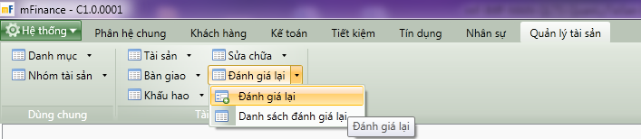

1. Cây thực đơn truy cập chức năng Đánh giá lại tài sản

##### Khai báo thông tin

###### Thẻ thông tin chung

* Giao diện

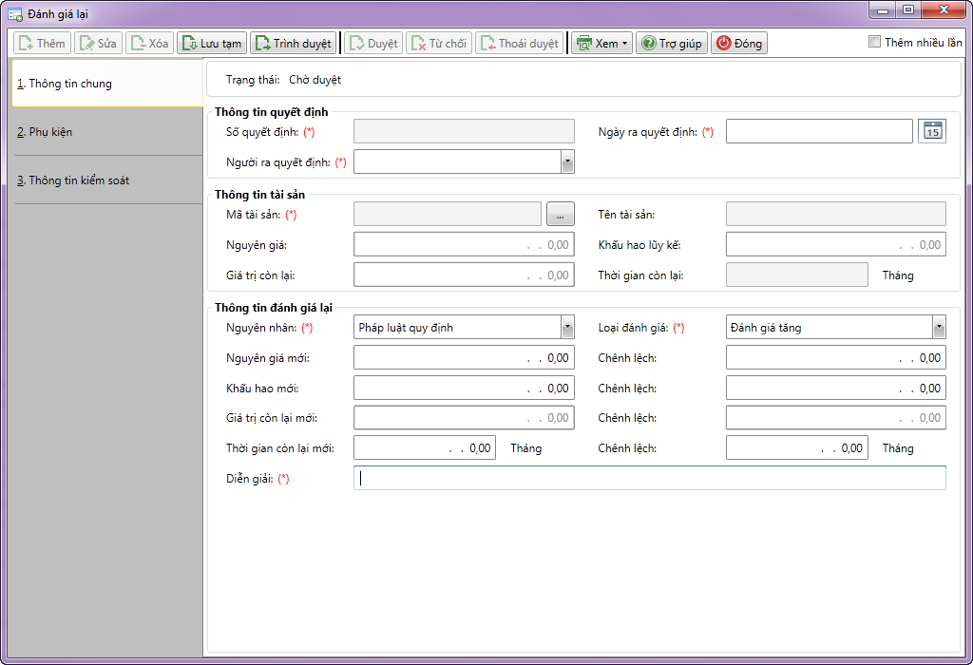

1. Đánh giá lại tài sản – Thẻ thông tin chung

* Nhập thông tin

|  |  |  |
| --- | --- | --- |
| **STT** | **Tên trường** | **Diễn giải** |
| ***Thông tin quyết định*** | | |
|  | Số quyết định (*) | * Tự nhập bàn phím |
|  | Ngày ra quyết định (*) | * Chọn từ lịch |
|  | Người ra quyết định (*) | * Chọn từ danh sách cán bộ của đơn vị |
| ***Thông tin tài sản*** | | |
|  | Mã tài sản (*) | * Chọn  để chọn tài sản từ danh sách tài sản |
|  | Tên tài sản | * Tự động hiển thị theo mã tài sản được chọn |
|  | Nguyên giá | * Hệ thống tự động hiển thị nguyên giá của tài sản |
|  | Khấu hao lũy kế | * Hệ thống tự động hiển thị khấu hao lũy kế |
|  | Giá trị còn lại | * Tự động hiển thị giá trị còn lại của tài sản tại thời điểm Nâng cấp, sửa chữa |
|  | Thời gian còn lại | * Tự động hiển thị thời gian còn lại của tài sản |
| ***Thông tin đánh giá lại*** | | |
|  | Nguyên nhân (*) | * Chọn từ Danh sách nguyên nhân đánh giá lại như sau |
|  | Loại đánh giá | * Chọn loại đánh giá tăng hay đánh giá giảm |
|  | Nguyên giá mới | * Nhập từ bàn phím |
|  | Chênh lệch | * Hệ thống tự hiển thị = |Nguyên giá mới – Nguyên giá cũ| |
|  | Khấu hao mới | * Nhập từ bàn phím |
|  | Chênh lệch | * Hệ thống tự hiển thị = | Khấu hao mới – Khấu hao cũ| |
|  | Giá trị còn lại mới | * Hệ thống tự động hiển thị = Nguyên giá mới – Khấu hao mới |
|  | Chênh lệch | * Hệ thống tự hiển thị = |Giá trị còn lại mới – Giá trị còn lại cũ| |
|  | Thời gian còn lại mới | * Nhập từ bàn phím |
|  | Chênh lệch | * Hệ thống tự động hiển thị = |Thời gian còn lại mới – Thời gian còn lại cũ| |
|  | Diễn giải (*) | * Nhập từ bàn phím |

###### Thẻ phụ kiện

* Giao diện

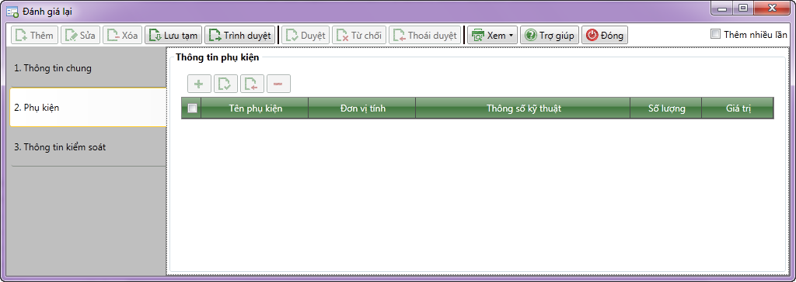

1. Đánh giá lại tài sản – Thẻ phụ kiện

* Nhập thông tin

|  |  |  |
| --- | --- | --- |
| **STT** | **Tên trường** | **Diễn giải** |
| ***Thông tin phụ kiện*** | | |
|  | Xóa | * Chọn  để xóa phụ kiện của tài sản |
|  | Sửa | * Chọn  để sửa thông tin phụ kiện của tài sản |
|  | Danh sách phụ kiện | * Danh sách phụ kiện gồm các thông tin   + Tên phụ kiện   + Đơn vị tính   + Thông số kỹ thuật   + Số lượng   + Giá trị |

##### Lưu thông tin

* : Lưu thông tin ở trạng thái chưa duyệt, trình lên bộ phận kiểm soát.